**Вопросы 2 РК 2022 г**.(один из вопросов билета)

Нет данных

Неполные/неточные данные

Странный копипастный вопрос

***Работа со стеком (постинкремент / преддекримент) — с 29***

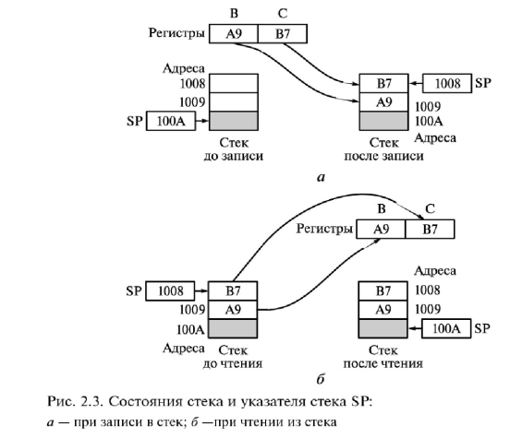

1. Основные функциональные и технические характеристики 8-разрядных микроконтроллеров. (с 24 пособия + файл Даши)
2. Структура и интерфейс микроконтроллеров семейства MCS-51 (например, AT89C51). Назначение устройств микроконтроллера. (с 40)
3. Логическая организация памяти микроконтроллеров MCS-51. (с 42)
4. Структура и интерфейс микроконтроллеров семейства AVR. Назначение устройств микроконтроллера. (с 65)
5. Карта памяти микроконтроллера AVR. (с 66)
6. Отличительные признаки архитектуры (включая характеристики) микроконтроллеров, представляющих семейства MCS-51 и AVR. (Файл Даши)
7. Типы данных, способы адресации данных в микроконтроллерах MCS-51. (с 45)
8. Логические и арифметические операции микроконтроллеров MCS-51. (c 45)
9. Типы данных, способы адресации данных в микроконтроллерах AVR. (c 74)
10. Логические и арифметические операции микроконтроллеров AVR. (с 69)
11. Привести примеры команд микроконтроллеров AVR, операндами которых являются регистры общего назначения, регистры ввода/ вывода, ячейки памяти SRAM, константы памяти Flash. Как передать данные из одного порта в другой, из порта в ячейку, из ячейки в порт, из ячейки в ячейку? (с 71)
12. Назвать команды условной передачи управления микроконтроллеров AVR. Какие команды используют для проверки битов регистров и портов? (c 72)
13. Сложение и вычитание 16-разрядных двоичных и двоично-десятичных операндов в 8-разрядном процессоре. (c 99, файл Даши)
14. Как перемножить 16-разрядные двоичные операнды в 8-разрядном микроконтроллере? (с 102)
15. Описать процедуру деления с восстановлением остатка (на примере 16-разрядного делимого и 8-разрядного делителя). Какие проверки выполняют перед началом деления? (с 103)
16. Схемы и описание работы портов ввода-вывода P0, P1 микроконтроллера MCS-51. (с 120)
17. Структура порта для параллельного ввода-вывода в микроконтроллерах AVR. (с 122)
18. Построить временные диаграммы протокола передачи данных от микроконтроллера (приема данных в микроконтроллер) по сигналу запроса от внешнего устройства с использованием квитирующих сигналов.
19. Построить временные диаграммы протокола приема данных от внешнего устройства (передачи данных во внешнее устройство) по сигналу запроса от микроконтроллера с использованием квитирующих сигналов.
20. Системы прерываний микроконтроллеров MCS-51, AVR(с 155). Идентификация прерываний в одноуровневой системе прерываний.(с 146)

# Основные функциональные и технические характеристики 8-разрядных микроконтроллеров. (с 24 пособия + файл Даши)

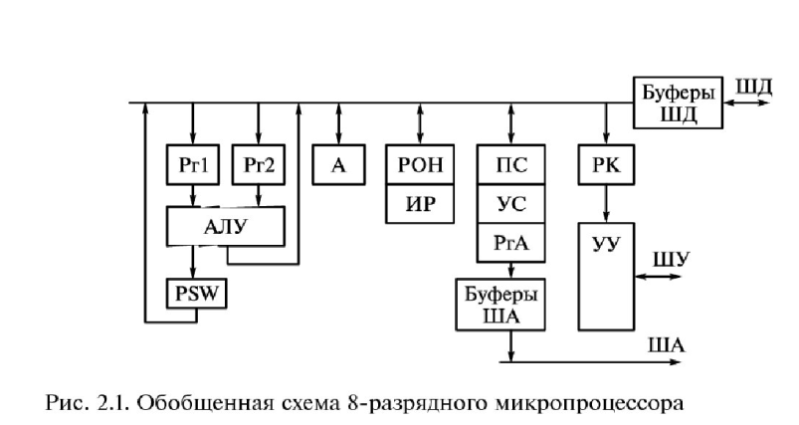

ИР — индексные регистры

ПС — программный счетчик

УС — указатель стека

РК — регистр команд

Функциональные характеристики означают состав микроконтроллера, т.е. из каких

модулей он состоит. Технические характеристики определяют значения параметров

микроконтроллера.

В состав микроконтроллера входят:

- блок АЛУ

- память программ

- оперативная память данных

- блок синхронизации и управления

- порты ввода-вывода

- регистры специальных функций

- таймеры/счетчики

- система прерываний

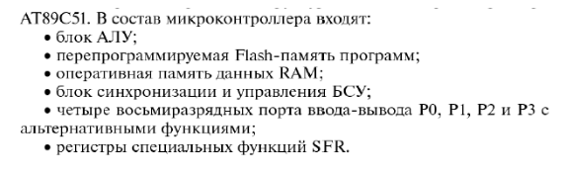

начения параметров:

- разрядность – 8

- управляющая память – до 64 Кбайт

- память данных – до 64 Кбайт

- резидентная память данных (RAM) – 128 байт

- память программ (ROM или EPROM) – 4 Кбайт

- тактовая частота работы – 12 МГц

- число линий ввода-вывода – 4 (по 8 линий)

- таймеры – 2 шт (16-разрядные)

- АЛУ – аккумуляторного типа

# Структура и интерфейс микроконтроллеров семейства MCS-51 (например, AT89C51). Назначение устройств микроконтроллера. (с 40)

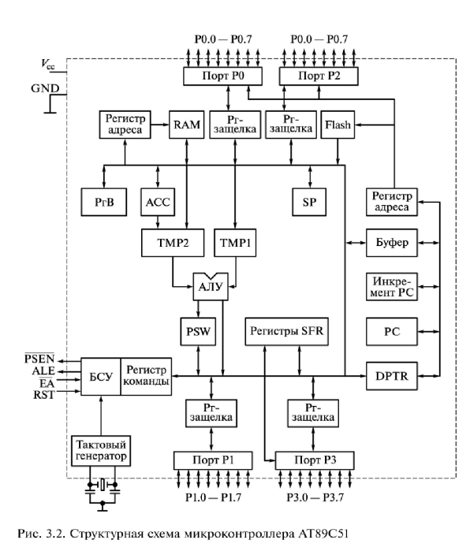

# Логическая организация памяти микроконтроллеров MCS-51. (с 42)

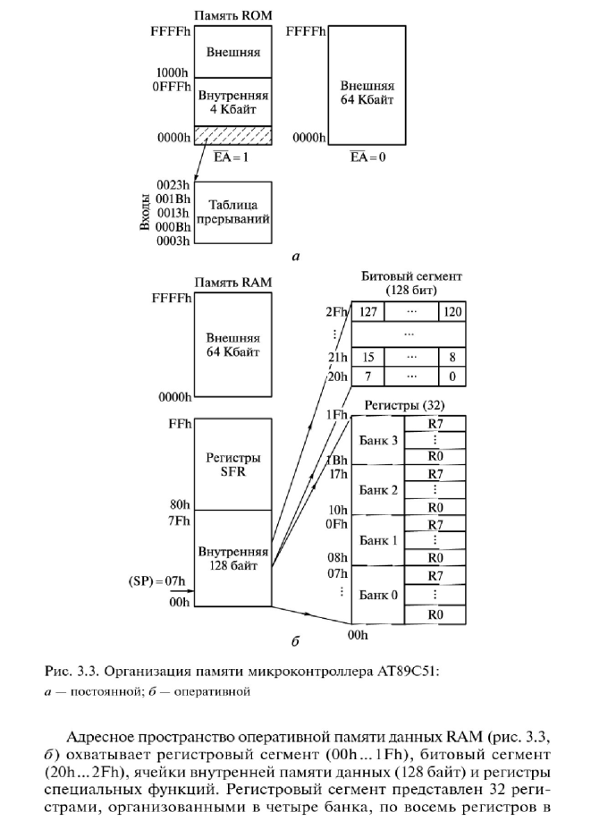

# Структура и интерфейс микроконтроллеров семейства AVR. Назначение устройств микроконтроллера. (с 65)

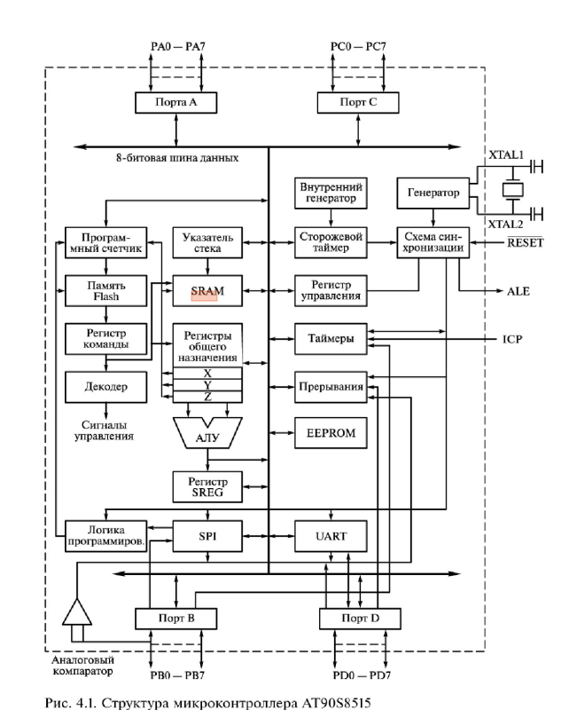

# Карта памяти микроконтроллера AVR. (с 66)

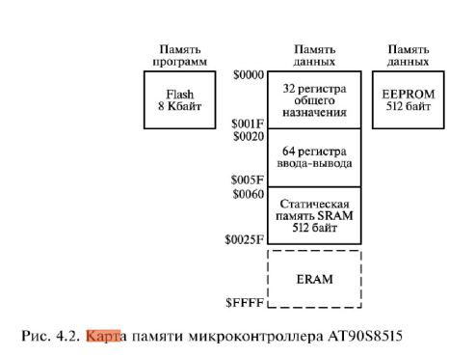

# Отличительные признаки архитектуры (включая характеристики) микроконтроллеров, представляющих семейства MCS-51 и AVR. (Файл Даши)

Ядро MR AVR выполнено по усовершенствованной RISC- архитектуре в которой используется

ряд решений направленных на повышение быстродействия. Это обеспечивает более высокую

производительность по равной частоте по сравнению с МR на основе CISC-архитектуре MCS-51.

МR с CISC-архитектурой имеет большой набор команд с развитыми возможностями давая

разработчику возможность выбрать наиболее подходящую команду для выполнения. Выборка

команды на исполнение осуществляется побитно в течении нескольких циклов работы МR. Время

выполнения команды может составлять от 1 до 12 циклов от генератора.

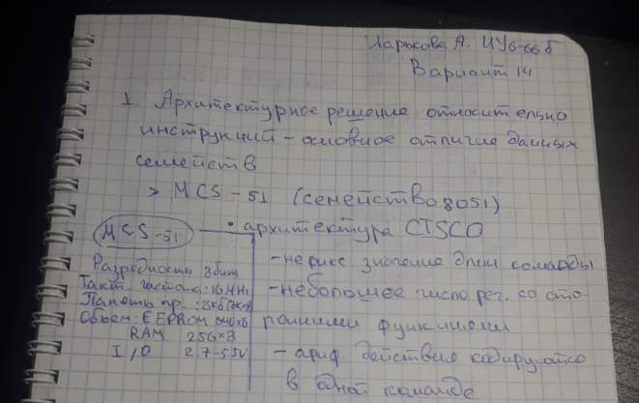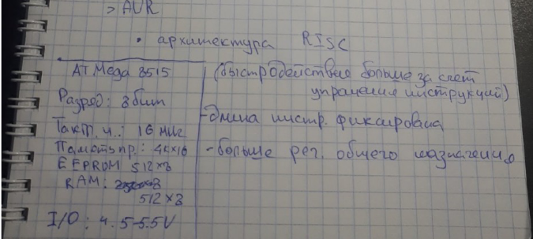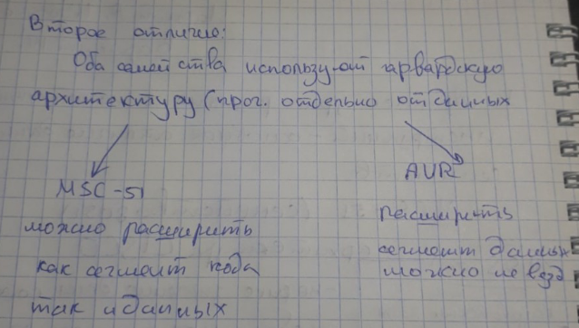

# Типы данных, способы адресации данных в микроконтроллерах MCS-51. (с 45)

В качестве операндов могут быть использованы

* байты
* биты
* полубайты (тетрады) и
* 16-разрядные данные

В АЛУ аккумуляторного типа обрабатываются байтовые операнды.

Систему команд условно можно разбить на пять групп:

* операции пересылки
* арифметические
* логические
* битовые,
* передачи управления

Существуют следующие типы адресации операндов-источников:

* Регистровая адресация
* Прямая адресация
* Косвенно-регистровая адресация
* Непосредственная адресация
* Косвенно-регистровая адресация по сумме базового и индексного регистров

# Логические и арифметические операции микроконтроллеров MCS-51. (c 45)

# Типы данных, способы адресации данных в микроконтроллерах AVR. (c 74)

Типы данных:

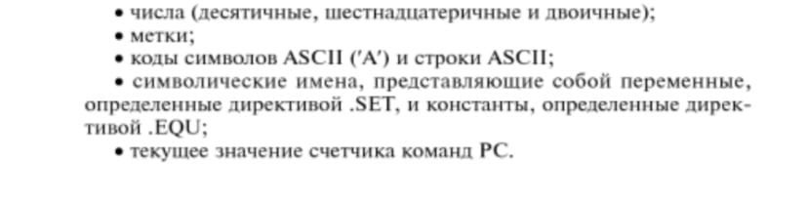

Типы адресации:

* Прямая регистровая адресация с одним регистром Rd
* Прямая регистровая адресация с двумя регистрами Rd и Rr
* Прямая адресация регистра ввода-вывода
* Прямая адресация памяти данных
* Косвенная адресация памяти данных
* Косвенная адресация памяти данных со смещением
* Косвенная адресация памяти данных с преддекрементом
* Косвенная адресация памяти данных с постинкрементом
* Косвенная адресация памяти программ

# Логические и арифметические операции микроконтроллеров AVR. (с 69)

# Привести примеры команд микроконтроллеров AVR, операндами которых являются регистры общего назначения, регистры ввода/ вывода, ячейки памяти SRAM, константы памяти Flash. Как передать данные из одного порта в другой, из порта в ячейку, из ячейки в порт, из ячейки в ячейку? (с 71)

*out PORTB, r16 ; Записать в Порт B*

*in r25, PORTB*

*lds r2, $FF00 ; Загрузить r2 содержимым SRAM по адресу $FF00*

*sts $FF00, r2 ; Записать обратно*

# Назвать команды условной передачи управления микроконтроллеров AVR. Какие команды используют для проверки битов регистров и портов? (c 72)

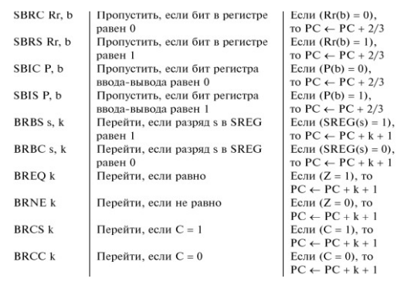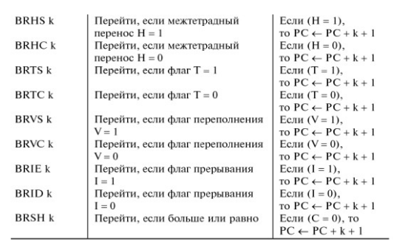

# Сложение и вычитание 16-разрядных двоичных и двоично-десятичных операндов в 8-разрядном процессоре. (c 99, файл Даши)

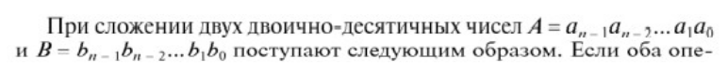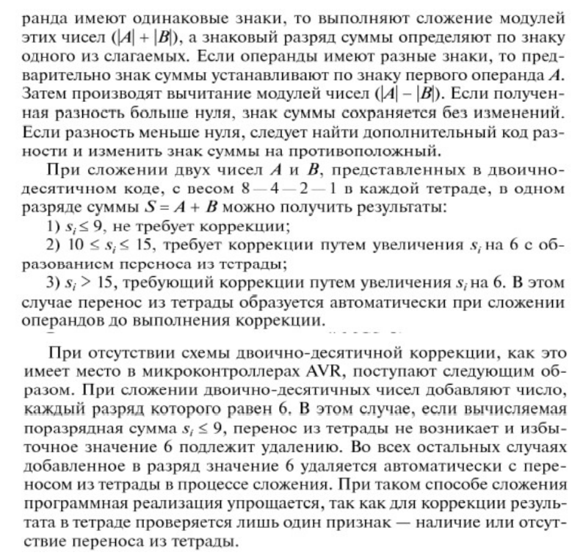

# Как перемножить 16-разрядные двоичные операнды в 8-разрядном микроконтроллере? (с 102)

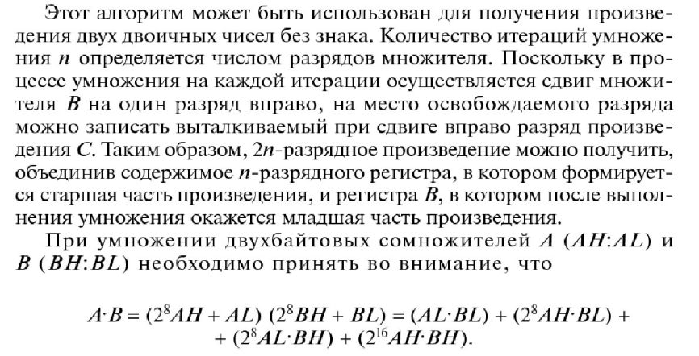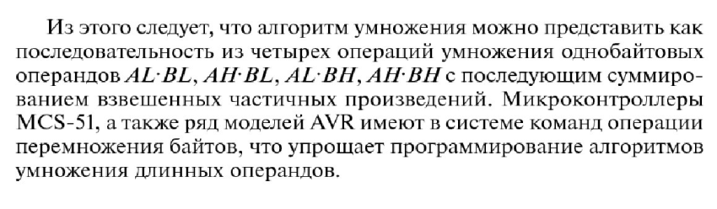

# Описать процедуру деления с восстановлением остатка (на примере 16-разрядного делимого и 8-разрядного делителя). Какие проверки выполняют перед началом деления? (с 103)

# Схемы и описание работы портов ввода-вывода P0, P1 микроконтроллера MCS-51. (с 120)

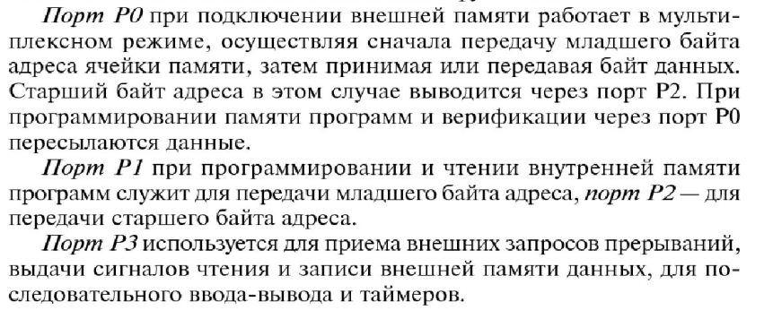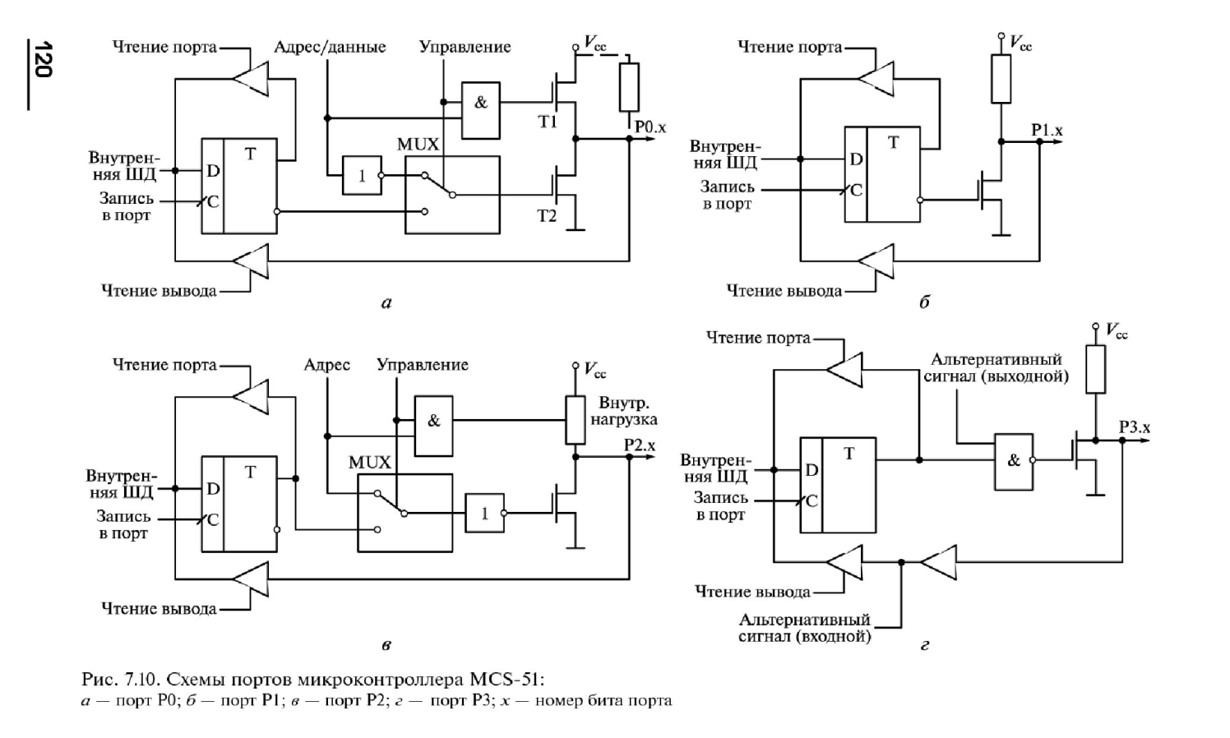

# Структура порта для параллельного ввода-вывода в микроконтроллерах AVR. (с 122)

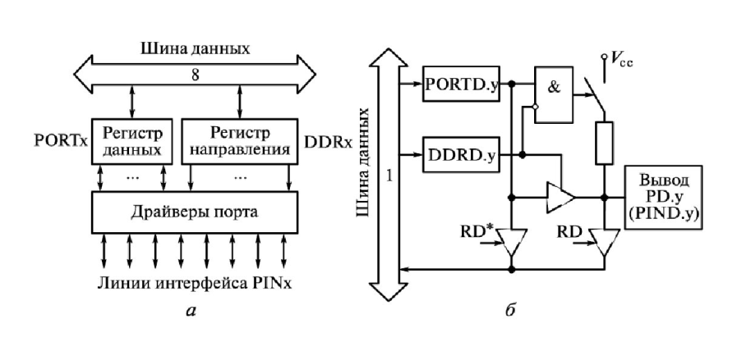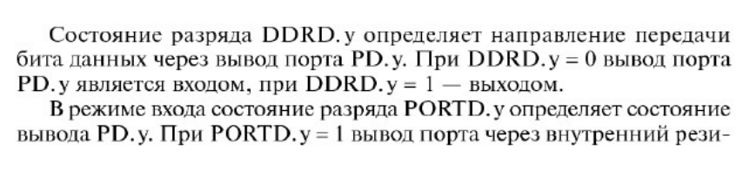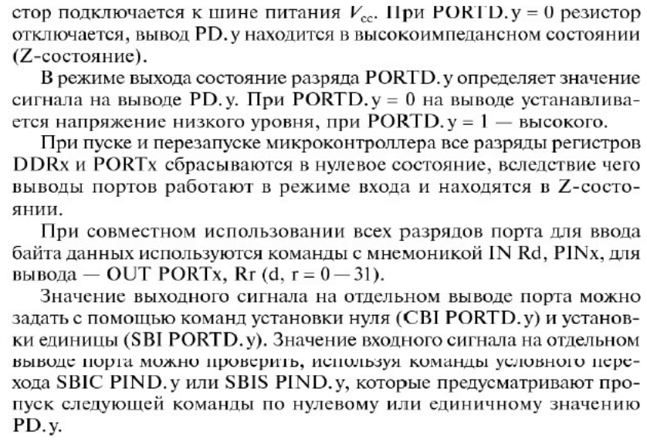

# Построить временные диаграммы протокола передачи данных от микроконтроллера (приема данных в микроконтроллер) по сигналу запроса от внешнего устройства с использованием квитирующих сигналов.

# Построить временные диаграммы протокола приема данных от внешнего устройства (передачи данных во внешнее устройство) по сигналу запроса от микроконтроллера с использованием квитирующих сигналов.

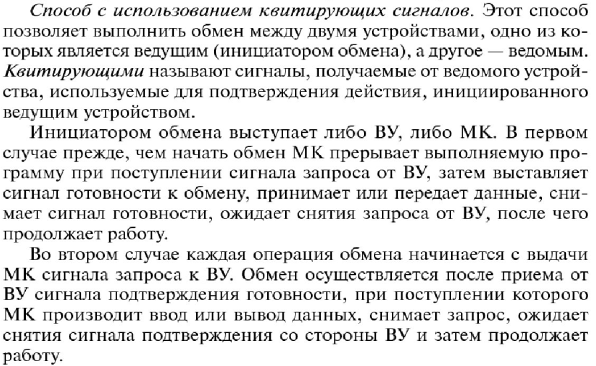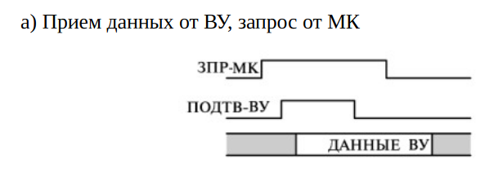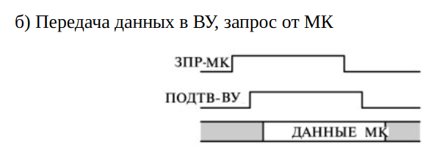

# Системы прерываний микроконтроллеров MCS-51, AVR(с 155). Идентификация прерываний в одноуровневой системе прерываний.(с 146)

**Литература для подготовки**. Учебное пособие В.Я. Хартов «МП- системы», лекции по курсу МП-системы, материалы для подготовки к лабораторным работам 2,3.